横溪镇2017年度政府信息公开工作年度报告

根据《中华人民共和国政府信息公开条例》和《宁波市政府信息公开规定》，特向社会公布2017年度本镇政府信息公开年度报告。本报告由情况概述，主动公开政府信息情况，依申请公开政府信息和不予公开政府信息的情况，政府信息公开的收费及减免情况，因政府信息公开申请行政复议、提起行政诉讼的情况，政府信息公开工作存在的主要问题及改进情况和其他需要报告的事项等七部分组成。本报告由鄞州区横溪镇党政办公室编制，报告中各类数据的统计期限截至2017年12月31日。如对本报告有任何疑问，请与鄞州区横溪镇人民政府党政办公室联系。地址：鄞州区横溪镇府前路1号；电话：82826407；传真：82826262；
一、概述
推进政府信息公开是横溪镇贯彻落实《中华人民共和国政府信息公开条例》和《宁波市政府信息公开规定》的重要举措，是深入推行政务公开，转变政府职能，实现管理创新，建设人民满意的服务型政府的一项重要工作。我镇信息公开工作在深化公开内容、建立和完善各项制度、规范公开载体形式、加强基础性建设工作等方面取得了新的进展。镇党委、政府结合自己的实际情况，积极做好信息公开指南和目录编制工作，建立健全信息依申请公开的工作机制和办理流程，明确信息公开主体内部的申请受理、审查、处理、答复等各个办理环节的具体要求，人员到位、措施到位、责任到位。
二、主动公开政府信息的情况
（一）我镇按照《规定》文件精神，以公开为原则，以不公开为例外，主动公开政府信息。2017年主动公开政府信息142件，其中全文电子化率达100%。
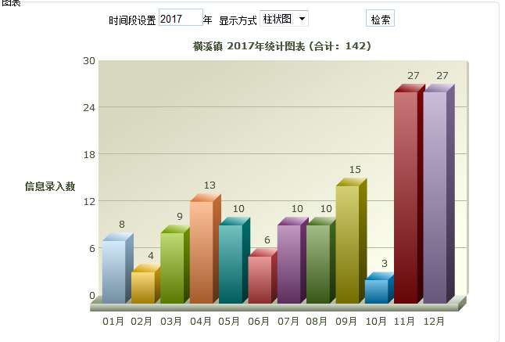

（二）主动公开政府信息的主要类别情况：法规公文；政府决策，发展规划，公共交易；工作信息，计划总结，计划生育；人事信息，人事任免等。
（三）信息公开的形式：“鄞州横溪”门户网站、中国鄞州区政府政务公开栏等。
（四）落实新闻发言人制度。经党委研究，确定政府新闻发言人为文卫副镇长、党委委员陈悠芬。
三、依申请公开政府信息情况
我镇2017年度共收到政府信息公开申请0件。
四、政府信息公开的收费及减免情况
截至2017年12月31日，未对公民、法人和其他组织进行信息公开收费。
五、因政府信息公开申请行政复议、提起行政诉讼的情况。
至2017年底未发现因政府信息公开被申请行政复议、提起诉讼的情况。
六、政府信息公开工作存在的主要问题及改进情况
（一）存在的主要问题
2017年，我镇政府信息公开工作虽然取得了一些成绩，但对照《条例》要求和人民群众期望仍存在一定的差距。主要表现在：一是主动公开的政府信息质与量有待进一步提高。主动公开的政府信息工作动态类、领导活动类的信息过多，而涉及群众利益、公众关注度高、深层次信息较少，部分信息格式要素不够规范；二是各单位之间的工作开展不平衡，差距比较大，部分单位对政府信息公开工作认识不到位、思想不重视，工作是推一推动一动。三是政府信息公开平台与其他公开渠道发布没有实现互通互联，造成信息不能共享、资源浪费，既是重复劳动，又不便公众查询。
在今后的工作中，我镇将进一步强化政府信息公开工作的宣传，特别是在领导层面的宣传，进一步提高公开意识，增强工作责任感。加强日常的监督指导，保持工作的经常性，充分发挥短信提醒系统作用，进行定期督促检查，引入第三方测评，进一步促进政府信息公开制度化、规范化，提高信息公开质量。逐步整合资源，构建一体化的政府信息公开平台，推进重点领域的政府信息公开,切实保障人民群众的知情权、参与权和监督权，进一步提高我区政府信息公开工作水平。
七、其他需要报告的事项
本年度无其他需要报告的事项。

2018年3月13日
政府信息公开情况统计表
（2017年度）
填报单位：横溪镇人民政府
统 计 指 标 | 单位 | 统计数
一、主动公开情况 | ——
（一）主动公开政府信息数  （不同渠道和方式公开相同信息计1条） | 条 | 517
其中：主动公开规范性文件数 | 条 | 20
制发规范性文件总数 | 件 | 30
（二）通过不同渠道和方式公开政府信息的情况 | ——
1.政府公报公开政府信息数 | 条
2.政府网站公开政府信息数 | 条 | 137
3.政务微博公开政府信息数 | 条 | 120
4.政务微信公开政府信息数 | 条 | 130
5.其他方式公开政府信息数 | 条 | 80
二、回应解读情况 | ——
（一）回应公众关注热点或重大舆情数  （不同方式回应同一热点或舆情计1次） | 次 | 75
（二）通过不同渠道和方式回应解读的情况 | ——
1.参加或举办新闻发布会总次数 | 次 | 0
其中：主要负责同志参加新闻发布会次数 | 次 | 0
2.政府网站在线访谈次数 | 次 | 0
其中：主要负责同志参加政府网站在线访谈次数 | 次 | 0
3.政策解读稿件发布数 | 篇 | 15
4.微博微信回应事件数 | 次 | 75
5.其他方式回应事件数 | 次
三、依申请公开情况 | ——
（一）收到申请数 | 件 | 0
1.当面申请数 | 件 | 0
2.传真申请数 | 件 | 0
3.网络申请数 | 件 | 0
4.信函申请数 | 件 | 0
（二）申请办结数 | 件 | 0
1.按时办结数 | 件 | 0
2.延期办结数 | 件 | 0
（三）申请答复数 | 件 | 0
1.属于已主动公开范围数 | 件 | 0
2.同意公开答复数 | 件 | 0
3.同意部分公开答复数 | 件 | 0
4.不同意公开答复数 | 件 | 0
其中：涉及国家秘密 | 件 | 0
涉及商业秘密 | 件 | 0
涉及个人隐私 | 件 | 0
危及国家安全、公共安全、经济安全和社会稳定 | 件 | 0
不是《条例》所指政府信息 | 件 | 0
法律法规规定的其他情形 | 件 | 0
5.不属于本行政机关公开数 | 件 | 0
6.申请信息不存在数 | 件 | 0
7.告知作出更改补充数 | 件 | 0
8.告知通过其他途径办理数 | 件 | 0
四、行政复议数量 | 件 | 0
（一）维持具体行政行为数 | 件 | 0
（二）被依法纠错数 | 件 | 0
（三）其他情形数 | 件 | 0
五、行政诉讼数量 | 件 | 0
（一）维持具体行政行为或者驳回原告诉讼请求数 | 件 | 0
（二）被依法纠错数 | 件 | 0
（三）其他情形数 | 件 | 0
六、举报投诉数量 | 件 | 0
七、依申请公开信息收取的费用 | 万元 | 0
八、机构建设和保障经费情况 | ——
（一）政府信息公开工作专门机构数 | 个 | 1
（二）设置政府信息公开查阅点数 | 个 | 4
（三）从事政府信息公开工作人员数 | 人 | 4
1.专职人员数（不包括政府公报及政府网站工作人员数） | 人 | 2
2.兼职人员数 | 人 | 2
（四）政府信息公开专项经费（不包括用于政府公报编辑管理及  政府网站建设维护等方面的经费） | 万元 | 20
九、政府信息公开会议和培训情况 | ——
（一）召开政府信息公开工作会议或专题会议数 | 次 | 8
（二）举办各类培训班数 | 次 | 7
（三）接受培训人员数 | 人次 | 20

